La Gaussienne.

La Gaussienne est une courbe statistique classique qui se retrouve partout et toujours dans toute population humaine, animale ou même dans les objets naturels ou fabriqués .
Toute population se réparti toujours sur une Gaussienne, laquelle peut être parfaite ou par contre biaisée dans un sens ou dans un autre, mais toujours sur une Gaussienne .
L’exemple le plus simple : la répartition du quotient intellectuel des gens :
- La majorité des gens ont un quotient intellectuel donné auquel on attribue la valeur 100 par définition .
- La plupart des gens ont un quotient intellectuel qui se disperse entre un peu plus et un peu moins
- Un faible pourcentage se disperse entre génie et débile .
Mais vous retrouver cela sur toute variable continue (pas sur les variables binaires bien entendu comme le sexe ou le statut vivant ou mort …
- L’âge
- Le revenu
- Le poids
- La taille

Et n’oubliez jamais qu’en moyenne statistique,
La Suisse est un pays « plat » !!!!
La Gaussienne type : quelques notions de base .

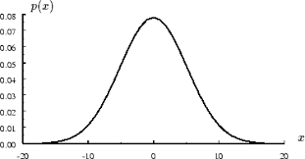 | Gaussienne idéale .
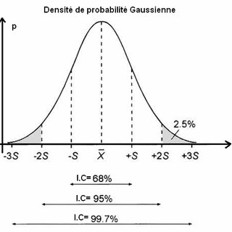 | La répartition autour de la moyenne dans une gaussienne idéale est toujours celle çi  Le « S » est l’écart type, une mesure chiffrée de l’écart par rapport à la moyenne ,lequel peut être plus ou moins grand suivant le paramètre pris en compte .  On définit toujours 1,2 et 3 écarts type par rapport à la moyenne .
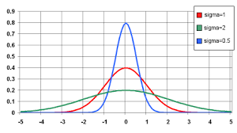 | Voici une Gaussienne dont la moyenne est toujours la même, mais avec des écarts types sensiblement différents .

Des Gaussiennes plus « curieuses » …
Mais très utiles à connaître ….

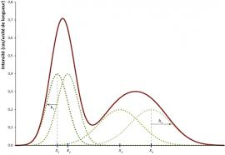 | Il n’y a pas « une » mais deux gaussiennes …  Exemple type : le poids que savent soulever des gosses …mais on a mesuré en même temps les garçons et les filles .  Dans ce cas-ci ,on voit bien qu’il y a 2 Gaussiennes, mais les 2 courbes peuvent être beaucoup plus rapprochées…et on peut très bien ne pas le voir …
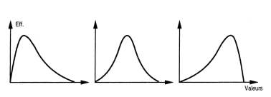 | Gaussiennes « biaisées » (les Gaussiennes idéales sont symétriques par rapport à la moyenne, mais il existe des Gaussiennes biaisées qui ne le sont pas .  Exemple de Gaussienne idéale : le QI de tous les gosses de tel âge .  Exemple de Gaussienne biaisée : Le QI de tous les gosses qui sont en section « math forte » .

Les Gaussiennes et la « sociopolitique » .

On retrouve des Gaussiennes partout comme je l’ai dit .
Voici la Gaussienne « type » de toute manifestation :
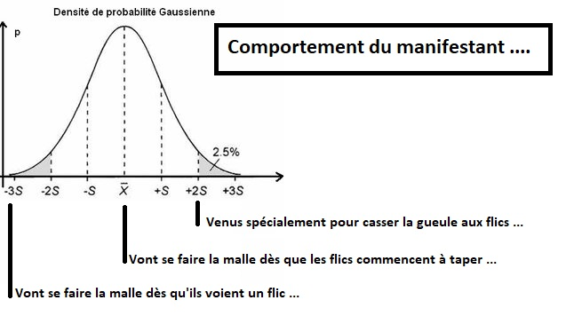
Conséquences des Gaussiennes

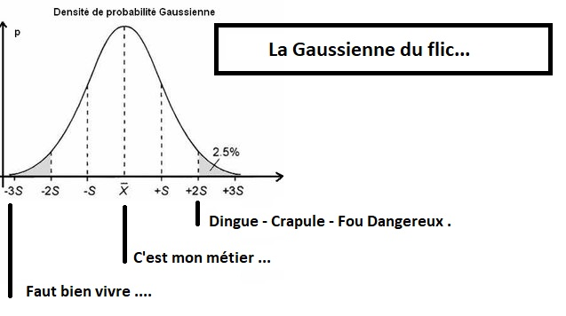

En conséquence ….
- Tout ce qui est « sur la droite » de la courbe est « irrécupérable ».
- Tout ce qui est « sur la gauche » de la courbe peut être « retourné » en votre faveur .

Conséquences de la conséquence ….

Il faut se comporter différemment avec des sous populations différentes ….

